Kraków, 5 grudnia 2014 r.

KALENDARIUM WYDARZEŃ
grudzień 2014

WYSTAWY CZASOWE

→ RATUSZ, pl. Wolnica 1

- OBIEKT NA DZIEŃ DOBRY – obuwie zimowe z Laponii (wyk. przed 1870 r.)

Z cyklu „Obiekt na dzień dobry”, zaraz przy wejściu do Muzeum Etnograficznego w Krakowie, w dniach od 25 listopada do 31 grudnia 2014 roku można oglądać buty zimowe ze skóry z futrem renifera. Charakterystyczne, niskie obuwie z futrzaną podeszwą było noszone przez Samów (znanych również jako Lapończycy) – pasterzy reniferów, kobiety, a nawet dzieci.
W miarę upływu czasu, gdy Samowie stali się nikłą mniejszością w społeczeństwach państw skandynawskich, zaczęli podkreślać swoją odrębność, także poprzez strój. W ten sposób futrzane buty z wywiniętym do góry czubkiem, stały się kanonicznym elementem ubioru.
Współcześnie noszą je zarówno przedstawiciele lokalnych elit, podkreślająca swe etniczne korzenie młodzież, jak i Samowie pracujący w sektorze usług turystycznych. Buty są też jedną z popularnych pamiątek, oferowanych w sklepach z lokalnym rękodziełem.

„Obiekt na dzień dobry” można oglądać w budynku Ratusza na pl. Wolnica 1, zaraz przy wejściu do Muzeum, bez konieczności kupowania biletu lub przy okazji zwiedzania wystawy stałej. Buty z Laponii będą prezentowane w tej strefie od 25 listopada do 31 grudnia 2014 roku.

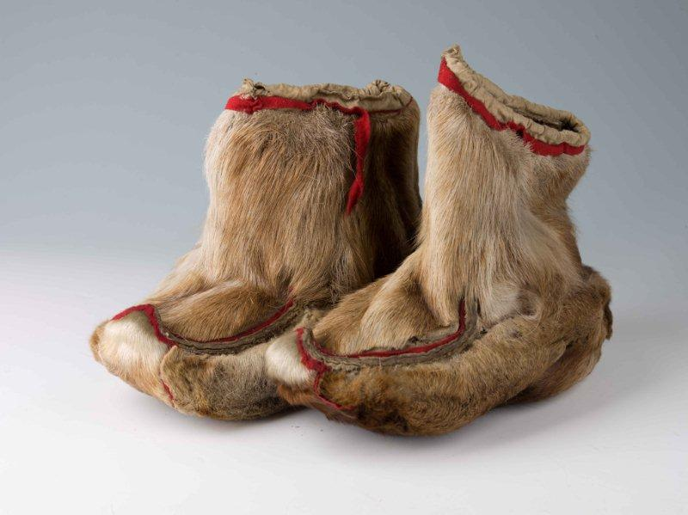
Fot. Marcin Wąsik

→ DOM ESTERKI, ul. Krakowska 46

- „Na początku była szopka”

Gdzie: Muzeum Etnograficzne w Krakowie, Dom Esterki, ul. Krakowska 46
Kiedy: 8 listopada 2014 r. – 15 lutego 2015 r.
Spotkanie z kuratorkami wystawy: czwartek, 11 grudnia 2014 r., godz. 18:00, wstęp wolny

Muzeum Etnograficzne w Krakowie prezentuje wystawę poświęconą najstarszym szopkom krakowskim. Są to wielkie, przekraczające nawet dwa metry wysokości, przenośne teatry kukiełkowe z przełomu XIX i XX wieku. Ich autorami byli murarze, majstrowie i czeladnicy, którzy zimą, podczas przymusowej przerwy w pracy, szukali dodatkowych źródeł zarobku. Budowali więc szopki i – począwszy od drugiego dnia świąt – najmowali się do domów krakowskich mieszczan, by odegrać tam bożonarodzeniowe przedstawienie.
W zbiorach Muzeum Etnograficznego w Krakowie znajduje się osiem takich szopek, wśród nich, uchodząca za najstarszą i najcenniejszą, szopka wykonana pod koniec XIX wieku przez Michała Ezenekiera, mistrza murarskiego z Krowodrzy. Wraz z nią zachowały się zarówno kukiełki, jak i autentyczny tekst przedstawienia sprzed ponad wieku. Na wystawie obejrzeć będzie można również inne unikaty: szopkę zbudowaną dla dzieci Stanisława Wyspiańskiego oraz szopkę, którą od kolędników nabył Leon Wyczółkowski, by wykorzystać ją w pracy nad obrazem „Stańczyk” (lub „Szopka”, 1898).

Wystawa ukazuje fenomen, który wyróżnia Kraków na tle całej Europy i jest obecny,
w rozmaitych przetworzeniach, w polskiej kulturze współczesnej, tworząc niekończącą się opowieść o nas samych.

Autorki wystawy: Małgorzata Oleszkiewicz, Katarzyna Piszczkiewicz

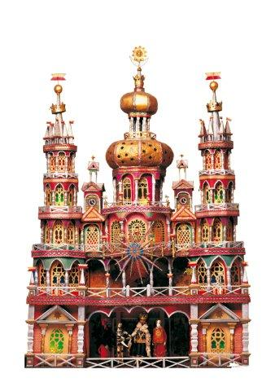

Szopka krakowska kukiełkowa wykonana przez Michała Ezenekiera,
mistrza murarskiego z Krowodrzy w latach 90. XIX wieku.
Dar Stanisława Estreichera.
Wysokość: 225 cm
Materiały: drewno, kolorowe papiery, szyby, farba tzw. srebrzanka, klej, gwoździe, drut.
Fot. Marcin Wąsik

„Co z tą szopką?” – spotkanie z kuratorkami wystawy
czwartek, 11 grudnia 2014 r., Muzeum Etnograficzne w Krakowie (ul. Krakowska. 46),
godz. 18:00, wstęp wolny

Podczas spotkania z kuratorkami wystawy „Na początku była szopka” – Małgorzatą Oleszkiewicz i Katarzyną Piszczkiewicz – spróbujemy odpowiedzieć na pytania, które intrygują, gdy stajemy przed szopkami krakowskimi sprzed stu lat. Czy szopka krakowska na pewno jest krakowska? Skąd się wzięła? Co się z nią działo, nim wymyślono konkurs? Do czego jest nam dziś potrzebna? Teatr a biznes?

Wprawdzie kolorowa fasada szopki wygląda znajomo, ale czy na pewno wiemy, co się za nią kryje? Zapraszamy do rozmowy.

Spotkanie odbędzie się w przestrzeni wystawy „Na początku była szopka” prezentowanej w Muzeum Etnograficznym w Krakowie (Dom Esterki, ul. Krakowska 46).
Wstęp wolny.

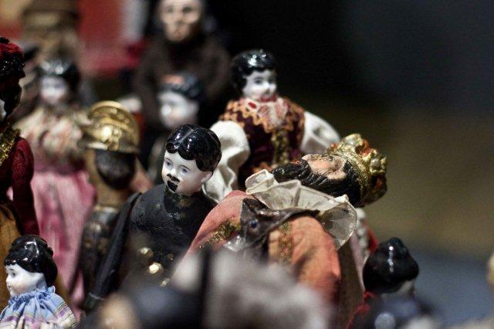
Fot. Marcin Wąsik

WYSTAWY WIRTUALNE

- Wirtualne Muzeum Drzeworytów Ludowych (WMDL) – www.drzeworyty.eu

Muzeum Etnograficzne w Krakowie zaprasza do zapoznania się z nową wystawą w Wirtualnym Muzeum Drzeworytów Ludowych – „Czarne na białym”.

To prezentacja wybranych grafik współczesnych twórców sięgających do techniki drzeworytniczej. Opowiada o różnych drogach, motywacjach i efektach pracy trzech artystów: Włodzimierza Ostoi-Lniskiego, który drzeworytem zainteresował się z racji uprawiania tradycyjnego malarstwa na szkle (w prawie wszystkich znanych starych kaszubskich obrazach ludowych na szkle wykorzystywane były drzeworyt oraz litografia), Wojciecha Marchlewskiego, który tajniki drzeworytu zgłębia od 1979 roku, gdy spotkał się ze sztuką ludową podczas zajęć prowadzonych przez Aleksandra Jackowskiego na Uniwersytecie Warszawskim, Antoniego Toborowicza, który poprzez drzeworyt chciałby oddać piękno przyrody i otaczającego świata – zapytany o inspiracje, odpowiada: „Najlepszym wzorem jest przyroda, kształty kwiatów, kłosów, gałęzi, grzybów, zbocza Doliny Kościeliskiej, pagórki koło Zagórza. Stare kapliczki, świątki, chałupy, narzędzia drewniane rzeźbione przez artystę i czas”.

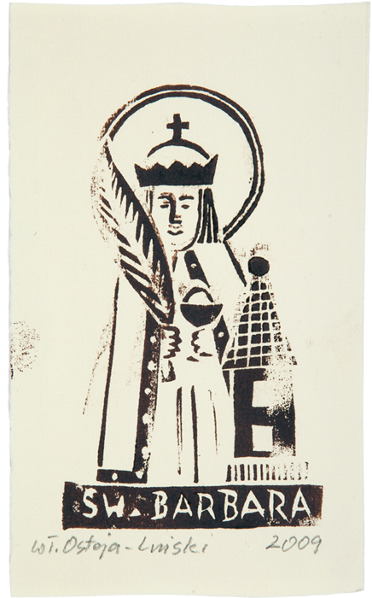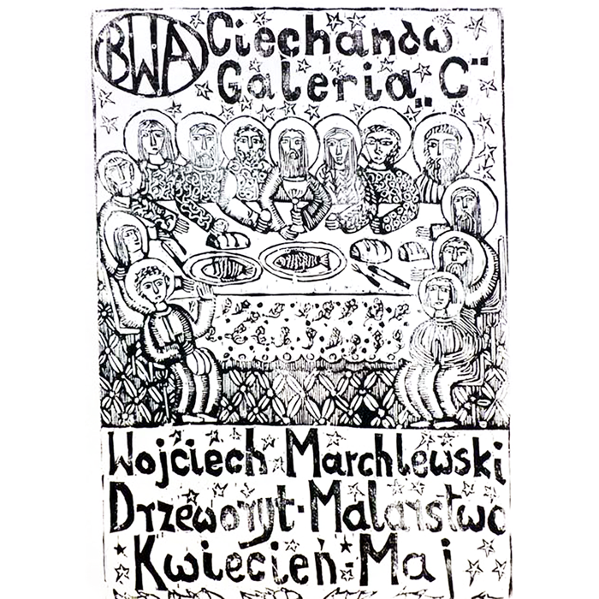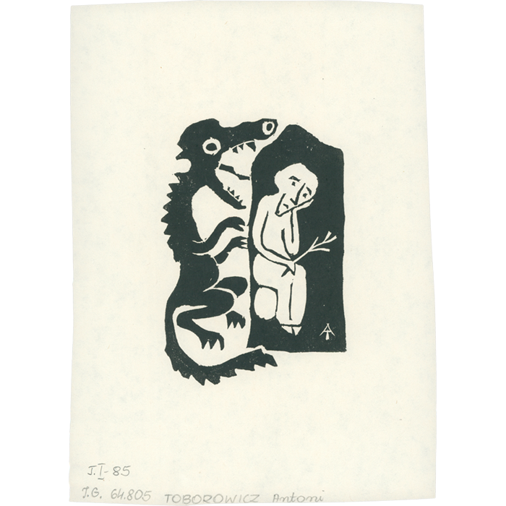

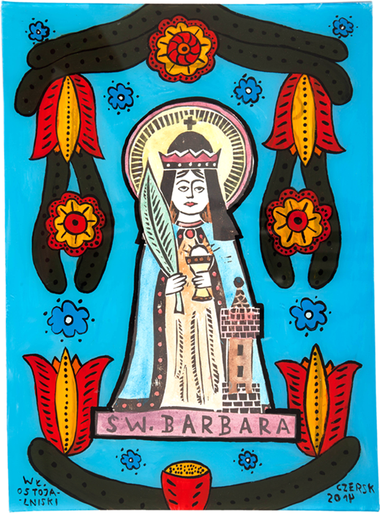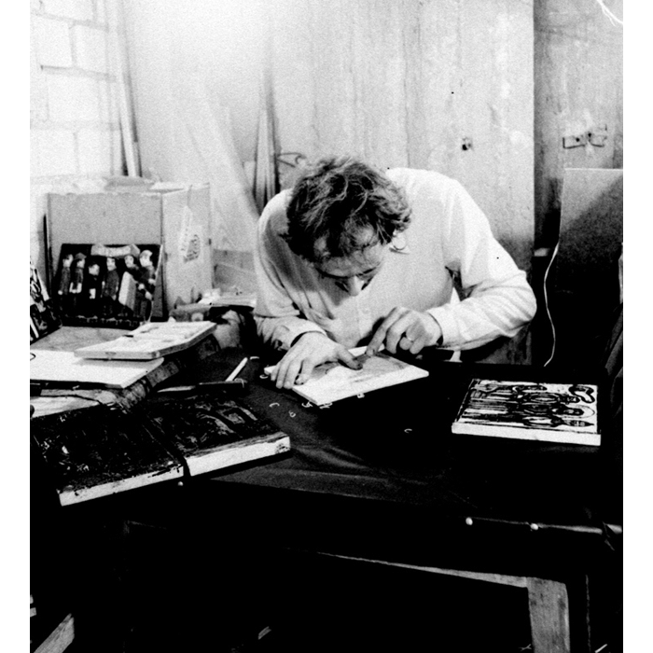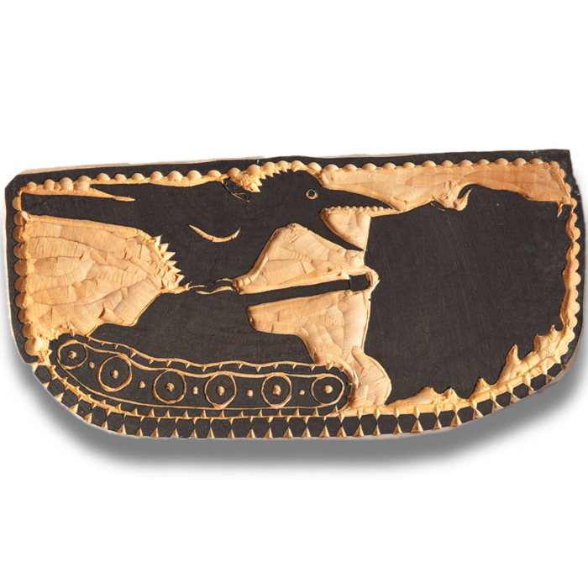

Włodzimierz Ostoja-Lniski │ Wojciech Marchlewski │ Antoni Toborowicz

WMDL to projekt Muzeum Etnograficznego im. Seweryna Udzieli w Krakowie, prowadzony od 2011 roku, którego celem jest dokumentacja i udostępnienie wiedzy o polskim drzeworytnictwie ludowym. Powstał w odpowiedzi na potrzebę uzupełniania i upowszechniania wiedzy o obiektach rozproszonych i dotąd mało poznanych.

WMDL prezentuje wirtualne wystawy i zaprasza użytkowników do samodzielnego tworzenia własnych galerii. „Czarne na białym” to ostatnia prezentacja w serii e-wystaw. Wcześniejsze to: „Drzeworyty ludowe z Płazowa”, w ramach której zobaczyć można trzynaście unikalnych klocków drzeworytniczych i dwadzieścia dwie odbitki graficzne z Płazowa. E-wystawa „Jędrzej Wowro – drzeworytnik mimo woli” to próba ukazania Jędrzeja Wawry jako rzeźbiarza, gawędziarza i grafika. Przewodnikiem są oryginalne gawędy beskidzkiego twórcy. Głosu użyczył Ferdynand Solowski, aktor związany z krakowskim Teatrem Bagatela, znany kolekcjoner sztuki ludowej. E-wystawa „Komu lilię, komu miecz?” prezentuje grafiki przedstawiające świętych patronów, których rozpoznajemy po towarzyszących im atrybutach obecnych w sztuce chrześcijańskiej.

E-wystawy oglądać można pod adresami:
E-wystawy oglądać można pod adresami:
„Czarne na białym”:
http://www.drzeworyty.pl/artysci

„Drzeworyty ludowe z Płazowa”:
http://www.drzeworyty.pl/wystawy/drzeworyty-ludowe-z-plazowa.html

„Jędrzej Wawro – drzeworytnik mimo woli”:
http://www.drzeworyty.pl/wystawy/jedrzej-wawro--drzeworytnik-mimo-woli.html

„Komu lilię, komu miecz?”:
http://www.drzeworyty.pl/wystawy/komu-lilie-komu-miecz.html

Pomysł i realizacja wystaw: Grzegorz Graff, Justyna Masłowiec, Grażyna Mosio, Beata Skoczeń-Marchewka

Koncepcja i opracowanie graficzne: Piotr Michura

Realizacja: Virtual Arts Polska Portale Internetowe Sp. z o.o.
Produkcja: Muzeum Etnograficzne im. Seweryna Udzieli w Krakowie

DZIAŁANIA EDUKACYJNE

- ETNOKALENDARZ – dla rodzin

W weekend 6 i 7 grudnia 2014 roku Muzeum Etnograficzne w Krakowie zaprasza do udziału w ostatnich w tym roku warsztatach rodzinnych z cyklu „Etnokalendarz”. Gdy w okresie jesienno-zimowym przyroda zastyga, my przewrotnie postanowiliśmy zająć się tematem RUCHU. Podczas warsztatów sprawdzimy, jak mechanika ułatwiała życie naszym przodkom. Odwiedzimy dawne warsztaty, odkryjemy działanie przekładni, tłoków i dźwigni. A na koniec ożywimy dawne zabawki.

Pomogą nam w tym naukowcy z Wydziału Fizyki, Astronomii i Informatyki Stosowanej UJ, wraz z którymi już od kilku miesięcy przyglądamy się muzealnej kolekcji, szukając odpowiedzi na pytania z zakresu optyki, biofizyki i astronomii. Pod lupę bierzemy zgromadzone w Muzeum przedmioty, które mówiąc wiele o obyczajach, wierzeniach, sposobach i powodach zdobienia, są także źródłem informacji o świecie atomów.

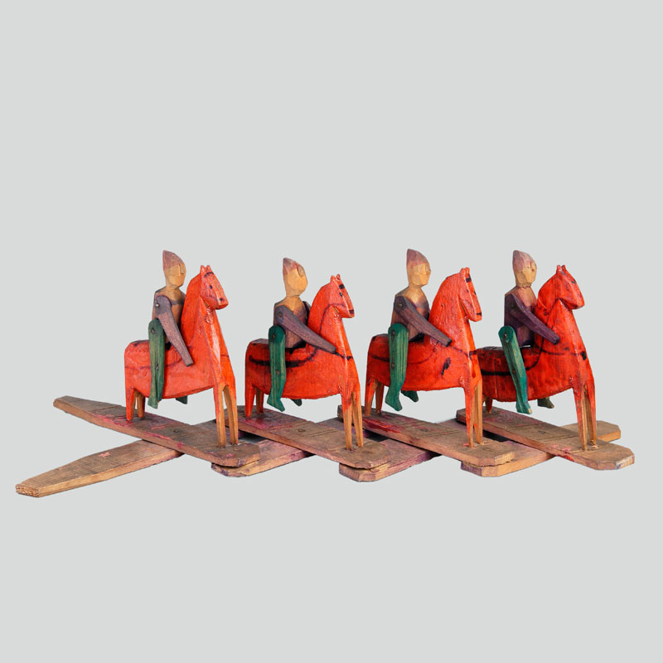

Zabawka ruchoma, tzw. kawaleria. Figurki jeźdźców na koniach osadzone na parach drewienek złożonych na krzyż i poruszanych jak nożyczki. Żywiec, lata 40. XX w. Fot. Jacek Kubiena.

Informacje praktyczne
Termin: 6 i 7 grudnia 2014 r.
Zapraszamy w sobotę w godzinach 13:00 – 16:00 (ostatnie wejście o 15:00) oraz w niedzielę w godzinach 11.00 – 14.30 (ostatnie wejście o 13.30).
Nie dokonujemy rezerwacji. Warsztaty prowadzimy do wyczerpania materiałów.
Miejsce: Muzeum Etnograficzne w Krakowie, plac Wolnica 1
Bilet indywidualny: 10 zł, bilet rodzinny (dwie osoby dorosłe + dziecko lub dwoje dzieci + osoba dorosła): 20 zł, każda następna osoba dopłaca 10 zł
Kontakt: Anna Grajewska, e-mail: grajewska@etnomuzeum.eu lub (12) 430 18 27

Partner: Wydział Fizyki, Astronomii i Informatyki Stosowanej Uniwersytetu Jagiellońskiego
Opiekun merytoryczny: dr Witold Zawadzki

Patronat medialny:
Krakow POST / Local-Life / e-krakow / Miasto Dzieci / Bliżej Przedszkola / Radio Bajka

- ŚCIEŻKI KOLBERGOWSKIE – dla dorosłych i dzieci

W 2014 roku, w Roku Kolberga, Muzeum Etnograficzne w Krakowie zaprasza dorosłych i dzieci, zwiedzających indywidulanie oraz całe rodziny do tego, by spojrzeć na życie dawnych mieszkańców wsi okiem Oskara Kolberga. Na zwiedzających czekają w muzeum specjalne przewodniki prowadzące ścieżkami jego etnograficznych odkryć: zanotowanych spostrzeżeń, rysunków, nut muzycznych czy bajek. Osobna ścieżka dla dzieci i rodzin, osobna dla dorosłych.

Oskar Kolberg urodził się dwieście lat temu, w 1814 roku, w Przysusze. Zmarł w roku 1890 w Krakowie. Całe życie spędził podróżując z miejsca na miejsce i opisując życie mieszkańców wsi i małych miasteczek. Zawędrował na wieś w poszukiwaniu muzyki, a im częściej spotykał się z wiejskimi muzykami i śpiewakami, tym bardziej ciekawiło go, dlaczego ich melodie brzmią inaczej, niż te, które usłyszeć można było w dworskich lub miejskich salonach. Odkrył fascynujący świat – odmienny od tego, który znał z własnego domu. Opisywanie tego świata wciągnęło Kolberga na dobre. Ciekawiło go wszystko: jak ludzie mieszkali, co jedli, jak wyglądała ich praca, jak odpoczywali, jak spędzali święta. Zebrany przez niego materiał to ponad 30 tysięcy stron zatytułowanych – „Lud. Jego zwyczaje, sposób życia, mowa, podania, przysłowia, obrzędy, gusła, zabawy, pieśni, muzyka i tańce”.

To właśnie śladem cytatów z Dzieł Wszystkich wiodą muzealne ścieżki.

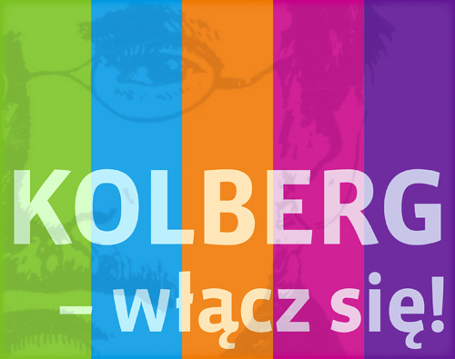
Proj. Katarzyna Piszczkiewicz

- Du:Da:Di – warsztaty umuzykalniające dla dzieci w wieku 0–1,5 roku oraz 1,5 roku–3 lat

Muzeum Etnograficzne w Krakowie zaprasza dzieci w wieku od 0 do 1,5 roku oraz od 1,5 roku do 3 lat na warsztaty umuzykalniające „Du:Da:Di”. Na warsztatach słuchamy muzyki z różnych zakątków świata. Pracujemy głosem – to pierwszy i najbliższy człowiekowi instrument. Ważną rolę odgrywa też ruch. Dzięki niemu dzieci uczą się rytmicznego, harmonijnego poruszania się, które stanowi podstawę wyczucia i rozumienia rytmu. Poznają swoje ciało oraz otaczającą je przestrzeń – także kulturową. Ponadto zajęcia są okazją do uczenia się naśladowania, współdziałania z innymi, podejmowania nowych działań-wyzwań.
Warsztaty prowadzone są w oparciu o teorię uczenia się muzyki profesora Edwina E. Gordona, doświadczonego muzyka, pedagoga, jazzmana. Stymulują rozwój muzyczny dziecka: kształcą słuch muzyczny, wzbogacają słownik rytmiczny i tonalny, doskonalą umiejętność śpiewania. Wpływają korzystnie na koordynację: oddech – ruch – śpiew. Wspomagają motorykę, ćwiczą koncentrację oraz umiejętność komunikowania się.

Prowadzenie: Ewa Wicher i Monika Madej – członkinie Polskiego Towarzystwa Edwina E. Gordona, nominowane przez rodziców do nagrody Słoneczniki 2013 w konkursie na najbardziej rozwojowe inicjatywy dla dzieci; założycielki Centrum Inicjatyw Artystycznych i Edukacyjnych „Dumbadi”.
Informacje praktyczne
Pierwszy semestr warsztatów trwa do 9 lutego 2015 r.
Zajęcia trwają ok. 45 min. i są prowadzone przez dwie instruktorki.
Na zajęcia zapraszamy w poniedziałki.

Terminy najbliższych zajęć:
grudzień: 1, 8, 15
styczeń: 12, 19, 26
luty: 2, 9

Zajęcia dla dzieci w wieku 0 – 1, 5 roku odbywają się w godz. od 10:00 do 10:45.
Zajęcia dla dzieci w wieku 1,5 roku do 3 lat odbywają w godz. od 11:00 do 12:00.

Miejsce: Muzeum Etnograficzne w Krakowie, plac Wolnica 1

Koszt 4 zajęć w karnecie to 70 zł. Karnet ważny jest przez 5 tygodni od daty zakupu. Można go kupić w kasie Muzeum, przed zajęciami. Płatność – gotówką.
Koszt pojedynczego biletu to 20 zł.

Informacje i rezerwacje: szelingowska@etnomuzeum.eu lub tel.: (12) 430 18 27, od poniedziałku do piątku, w godz. 8.00 – 16.00

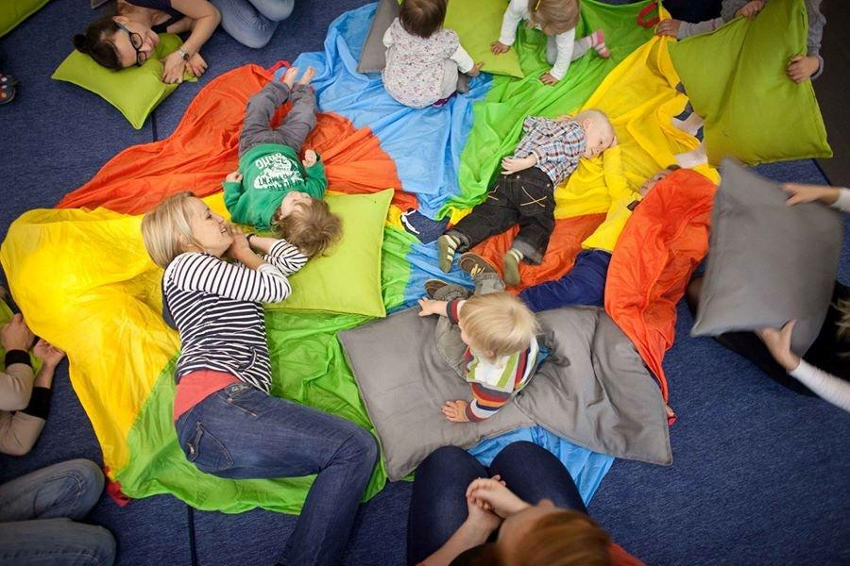
Fot. Marcin Wąsik

- PO-ŁĄCZENIA – zajęcia dla dzieci w wieku 3–5 lat

PO-ŁĄCZENIA to cykl warsztatów w Muzeum Etnograficznym w Krakowie dla dzieci w wieku od 3 do 5 lat. Zajęcia oparte są na wspólnym eksperymentowaniu i poznawaniu świata. To mieszanka poznawczych wrażeń, przyrządzona z najprostszych sposobów na odkrywanie tego, co nas otacza. Rytm pór roku i kalendarz świąt przekładany jest na bliski dzieciom język i energię. Malując, eksperymentując, smakując i dotykając dzieci przyglądają się otaczającej przyrodzie oraz dawnym i współczesnym tradycjom.

Warsztaty prowadzone są przez Justynę Mazur i Justynę Sławik (duet edukacyjny Sztukolotnia) w oparciu o działania poruszające zmysły, trening twórczości oraz gry aktywizujące (słowne, ruchowe, pamięciowe, logiczne). Proste narzędzia, jak patyki, kamienie, piasek towarzyszą eksperymentom ze światem koloru, materii oraz dźwięku. Warsztaty pobudzają pomysłowość i uczą zaradności, aby umieć skroić świat na własną miarę.
Informacje praktyczne
Pierwszy semestr warsztatów trwa do 11 lutego 2015 r.
Zajęcia odbywają się w środy od godz. 17:00 do 18:00.
Rodzice oczekujący na dzieci upoważnieni są do nieodpłatnego zwiedzania wystaw MEK.

Terminy najbliższych zajęć:
grudzień: 3, 10, 17
styczeń: 7, 14, 21, 28
luty: 4, 11
Miejsce: Muzeum Etnograficzne w Krakowie, plac Wolnica 1
Koszt: Uczestnicy mają do wyboru zakup karnetu lub biletów na pojedyncze zajęcia.
Koszt czterech zajęć w karnecie to 70 zł. Karnet ważny jest przez 5 tygodni od daty zakupu.
Koszt pojedynczego biletu na zajęcia to 20 zł. Płatność – gotówką.

Informacje i rezerwacje: szelingowska@etnomuzeum.eu lub tel.: (12) 430 18 27, od poniedziałku do piątku w godz. 08:00 – 16:00.

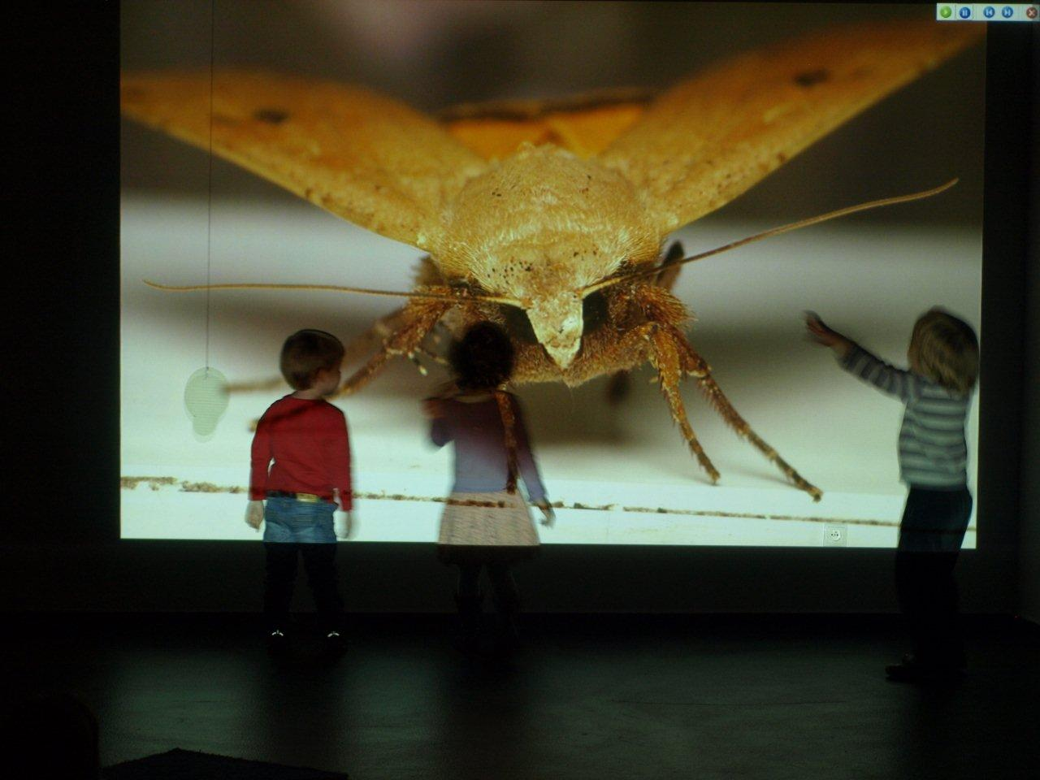
Fot. Sztukolotnia

- KLUB LATAJĄCYCH PODRÓŻNIKÓW – zajęcia dla dzieci w wieku 6–9 lat

Klub Latających Podróżników to cykl warsztatów w Muzeum Etnograficznym w Krakowie dla dzieci w wieku 6–9 lat. Warsztaty przybliżają wiedzę o sposobach życia na innych kontynentach, pełne są niespodzianek, jakie kryje tamtejsza przyroda. Stanowią zachętę do bliższego przyglądania się bliskim i dalekim zakątkom Ziemi.
Dzieci mają okazję zapoznać się z różnymi kulturami i krainami geograficznymi – sięgnąć do muzealnej kolekcji obiektów pozaeuropejskich, wsłuchać się w lokalne opowieści i legendy. Odkrywając odmienne tradycje, języki i obyczaje, mogą jednocześnie dostrzec podobieństwa łączące ludzi zamieszkujących różne części świata. Wcielając się w role latających podróżników dzieci odkrywają możliwości tkwiące w mapach, plastyce, teatrze. Przede wszystkim zaś sięgają do własnej wyobraźni i kierują się własną ciekowością.

Wyprawom Klubu Latających Podróżników towarzyszyć będą zapiski pewnego wyimaginowanego obieżyświata: DZIENNIK KAPITANA HERMANA. Kapitan Herman to angielski oficer, który podczas jednej ze swoich podróży zgubił się w dżungli. Gdyby nie pomoc lokalnych mieszkańców, pewnie nigdy nie odnalazłby drogi do domu. Ta przygoda sprawiła, że Kapitan, postanowił zjeździć świat dookoła i poznawać nowe miejsca i kultury. W jego wyprawach towarzyszy mu zawsze wierny sierżant Pimple i biały kundelek Sparky. Jest też Pani Margaret, gosposia Kapitana, która robi najlepsze naleśniki z konfiturą na całym świecie, a także przygotowuje naszego podróżnika do kolejnych wypraw.
Notatki z tych podróży to kopalnia wiedzy na temat spotkanych ludzi, ich obyczajów i miejsc, w których mieszkają. To szansa rozmowy o różnych językach i przedziwnych potrawach. To także sposobność skonfrontowania dzieci z bardziej złożonymi kwestiami, takimi jak szacunek dla obcej kultury, bycie gościem albo najeźdźcą, moralnych obowiązkach podróżnika.

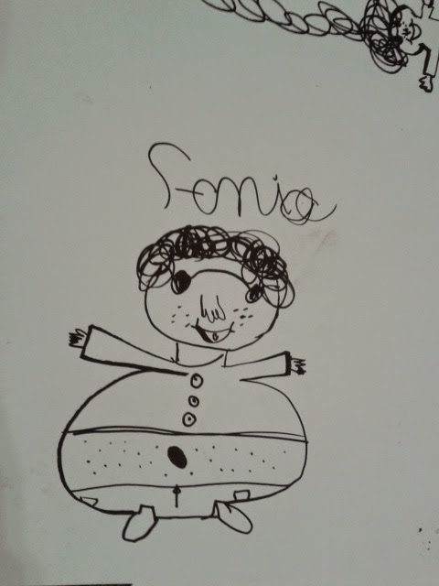
Rysunek Soni, uczestniczki warsztatów, przedstawiający sierżanta Pimple'a.
Fot. Baśnie na warsztacie

Terminy i tematy grudniowych warsztatów:
09.12.2014 – Tajlandia: Złoty Budda i słonie
16.12.2014 – Indonezja: Wulkany i rude małpy
Zajęcia prowadzi Mateusz Świstak – absolwent polonistyki. Opowiadacz i animator zabaw dziecięcych. Pracuje z opowieściami i baśniami, prowadząc warsztaty dla dzieci i dorosłych. Na blogu basnienawarsztacie.blogspot.com pisze o baśniach, ich znaczeniu i wykorzystaniu w codzienności. Współpracuje z przedszkolami i klubokawiarniami dla dzieci na terenie Małopolski i Śląska. Jest autorem scenariuszy do komiksów.

Informacje praktyczne
Pierwszy semestr warsztatów trwa od 16 września 2014 do 10 lutego 2015.
Na zajęcia zapraszamy we wtorki od godziny 17:00 do 19:00. Rodziców oczekujących na uczestników zajęć zachęcamy w tym czasie do zwiedzania naszych wystaw bez konieczności kupowania biletu.
Terminy zimowych zajęć:
Grudzień: 2, 9, 16,
Styczeń: 6, 13, 20, 27
Luty: 3, 10
Miejsce: Muzeum Etnograficzne w Krakowie, Plac Wolnica 1

Karnet (4 zajęcia) 60 zł. Karnet ważny jest przez 5 tygodni od daty zakupu. Można go kupić jedynie w kasie Muzeum, przed zajęciami. Przed rozpoczęciem zajęć należy pójść z karnetem do kasy po nalepkę.
Bilet pojedynczy: 20 zł
Bilet rodzinny (dwoje dzieci) 25 zł + 10 zł kolejne dziecko.
Płatności można dokonać jedynie gotówką.
Informacje i rezerwacje: grajewska@etnomuzeum.eu lub tel.: (12) 430 18 27, od poniedziałku do piątku w godz. 8.00 – 16.00.

INFORMACJE PRAKTYCZNE

Godziny otwarcia MEK
Poniedziałek nieczynne
Wtorek 11.00 – 19.00
Środa 11.00 – 19.00
Czwartek 11.00 – 21.00
Piątek 11.00 – 19.00
Sobota 11.00 – 19.00
Niedziela 11.00 – 15.00

Muzeum w święta:
24.12.2014 (środa) Wigilia Bożego Narodzenia: nieczynne
25.12.2014 (czwartek) Boże Narodzenie: nieczynne
26.12.2014 (piątek) drugi dzień Świąt Bożego Narodzenia: 11:00 – 15:00
31.12.2014 (środa) Sylwester: 11:00 – 15:00

Ceny biletów
RATUSZ, pl. Wolnica 1
Wystawa stała „Polska kultura ludowa”
Od 1 grudnia 2014 r. drugie piętro ekspozycji będzie nieczynne, dlatego obniżamy ceny biletów:
- bilet normalny – 10,00 zł
- bilet ulgowy – 6,00 zł
- w niedzielę – wstęp wolny
- bilet rodzinny dwie osoby dorosłe + 1 dziecko lub jedna osoba dorosła + 2 dzieci – 18,00 zł; każda kolejna osoba + 6,00 zł
- bilet wstępu z oprowadzaniem (język polski) – pierwsza osoba 65 zł; każda kolejna osoba + bilet ulgowy
- bilet wstępu z oprowadzaniem w językach: angielskim, francuskim, niemieckim, rosyjskim – pierwsza osoba 80 zł; każda kolejna osoba + bilet ulgowy

Prezentacja czasowa „Obiekt na dzień dobry”:
- wstęp wolny

DOM ESTERKI, ul. Krakowska 46
Wystawa czasowa „Na początku była szopka”:
- bilet normalny – 10 zł
- bilet ulgowy – 6 zł

Od 8 listopada łączony bilet wstępu na wszystkie wystawy MEK (wystawa stała w Ratuszu i wystawa czasowa w Domu Esterki):
- bilet normalny – 18,00 zł
- bilet ulgowy – 10,00 zł
Więcej o cenach biletów i zniżkach: http://etnomuzeum.eu/viewItem,godziny_otwarcia_mek.html
Materiały prasowe, w tym fotografie do pobrania:
http://etnomuzeum.eu/Pressroom.html

Kontakt dla dziennikarzy:
Ewelina Lasota / lasota@etnomuzeum.eu / +48 (12) 430 63 42 (w. 34)

Patronat medialny:
Krakow POST / Local-Life / e-krakow / Miasto Dzieci / Bliżej Przedszkola / Radio Bajka

